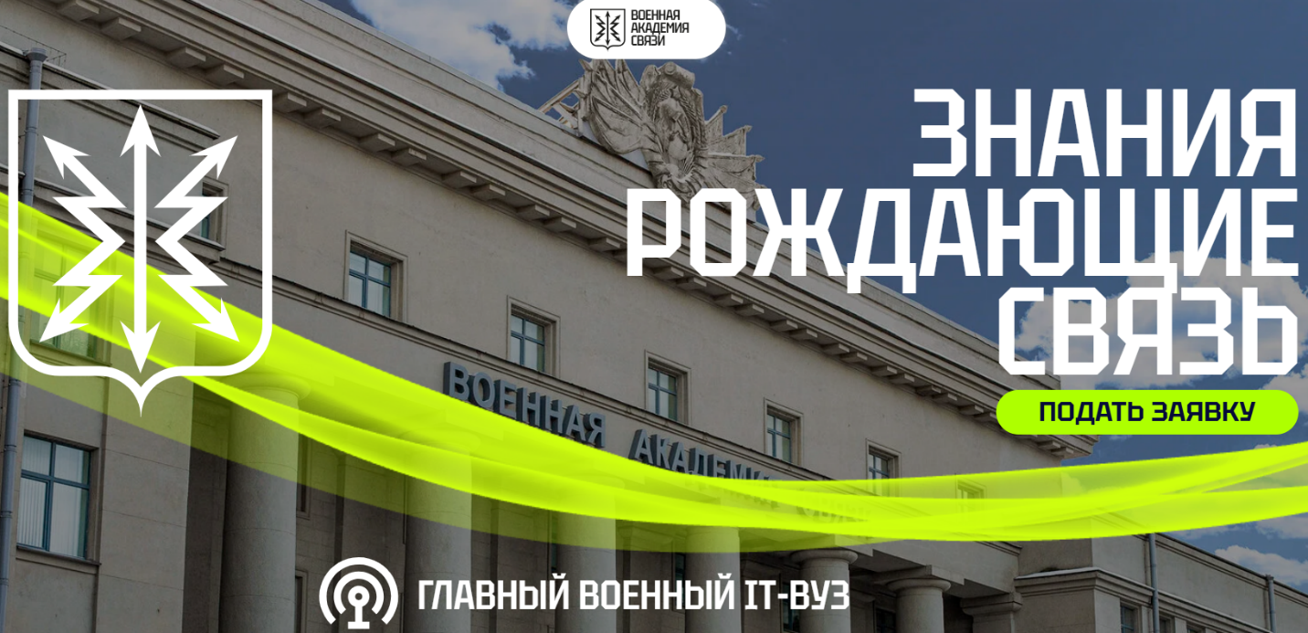Военная академия связи имени Маршала Советского Союза С.М.Буденного осуществляет набор курсантов на обучение по программам высшего образования (специалитет) и среднего профессионального образования.

Правила приема и дополнительная информация о Военной академии связи размещены на сайтах <академиясвязи.рф>, <vas.mil.ru>.

Для оказания информационной поддержки и разъяснения порядка поступления кандидатам и их родителям реализованы:

* телеграмм-канал <t.me/vasmilru>;
* чат-бот для абитуриентов;
* горячая линия 8(812) 247-94-99, доб. 95-77;
* электронная почта <vas@mil.ru>.

Прием документов кандидатов для поступления продлен до 1 августа 2025 г.

Горячая линия Военной академии связи: 8(812) 247-94-99, доб. 9577.

Приемная комиссия Военной академии связи: 8(812) 247-93-25.